Obligatorio 1

Grupo 14

Versión [0.1]
27 de abril de 2009
Tabla de Contenidos

1 Planteo del Problema 3
1.1.1 Entidades del sistema 3
1.1.2 Altas, modificaciones y listados 3
1.1.3 Restricciones dentro del sistema 4
2 Análisis de Alternativas 5
2.1 Introducción 5
2.2 Alternativa 1 5
2.2.1 Diagrama de la Alternativa 1 6
2.2.2 Ventajas y Desventajas de la Alternativa 1 6
2.3 Alternativa 2 7
2.3.1 Diagrama de la Alternativa 2 7
2.3.2 Ventajas y Desventajas de la Alternativa 2 7
3 Solución elegida 8
3.1 Composición de Entidades y Análisis de Memoria 9
4 Pseudocódigo y Análisis de Órdenes 9
5 Bibliografía 11

Planteo del Problema
Se solicita a los alumnos del grupo que diseñen y desarrollen un sistema capaz de manejar la información utilizada en un concurso de premios cinematográficos.
El sistema además de tener que manejar la información referente a los participantes del concurso (ej.: actores, películas, etc.), deberá ser capaz de manejar el cuento de votos, ya que quienes votaran en la entrega de permios serán las personas del público (vía telefónica), para votar, el publico deberá especificar la categoría deseada y el/la actor/actriz o película que desea votar.

Entidades del sistema
Dentro del problema planteado se reconocen 3 entidades:

- Película: de las películas se guardaran sus nombres y los actores que actúan en ella.
- Actor: de los actores se desea tener almacenado su nombre completo y su sexo.
- Categoría: una categoría es una agrupación de las otras dos entidades, tiene como fin separar a las entidades (actores, películas, etc.) nominadas en una categoría X del resto de las entidades que no fueron nominadas. Basados en la información proporcionada sabemos que una categoría no puede albergar a dos tipos de nominados distintos, no puede contener películas y actores a la vez. Para esto se agregara un atributo a la entidad que diga si la Categoría es de actores (“A”) o de películas (“P”). Además de este atributo el documento también estipula que se deberá tener uno para guardar el nombre de la categoría. Y a consideración del grupo se debería agregar un atributo del tipo Lista en donde guardar las películas o actores que fueron nominados a esa categoría, y dicha lista tendrá Nodos a los que denominaremos Nominación.
- Nominación: en la entidad nominación se almacenara la persona o película nominada y los votos que tiene dentro de la categoría. Dentro de cada categoría se guardara una lista que serán las Nominaciones a dicha categoría.

Altas, modificaciones y listados
En el documento entregado por el cuerpo docente se especifican varios métodos que se deberán implementar en el sistema a desarrollar.

Para la carga de información se usaran los siguientes métodos:
- agregarCategoria: agrega un categoría al sistema.
- agregarActor: agrega un actor al sistema.
- agregarPelicula: agrega una película al sistema.
- asignarActorAPelicula: asigna un actor existente en el sistema a una película también existente en el sistema.
- nominarActorACategoria: asigna un actor existente en el sistema a una categoría ya existente en sistema.
- nominarPeliculaACategoria: asigna un película existente en el sistema a una categoría ya existente en sistema.
- votarPeliculaEnCategoria: añade un voto a la nominación de una película para cierta categoría.
- votarActorEnCategoria: añade un voto a la nominación de un actor para cierta categoría.

Y para el acceso a la información se solicito que se escribieran métodos que resolvieran las siguientes consultas:
- buscar un actor/actriz en una película o categoría
- listar actores y actrices
- listar películas
- listar actrices
- buscar ganador en una categoría
- cantidad de votos dentro de una categoría
- cantidad de votos que tuvo una película
- cantidad de votos que tuvo un actor o actriz
- listado de actores y actrices de una película
- listar las 5 películas más votadas

Restricciones dentro del sistema
A la hora de realizar el alta de la información se deben tener en cuenta los siguientes controles:
- No se pueden ingresar dos Actores con el mismo nombre.
- No se pueden ingresar dos Películas con el mismo nombre.
- No se pueden ingresar dos Categorías con el mismo nombre.
- No se puede realizar una votación (ya sea Actor o Película en una Categoría inexistente.
- Para una categoría, se ingresarán solamente Actores o Películas, pero no ambas entidades.

Análisis de Alternativas

Introducción
En cada alternativa planteada por el grupo lo que se busco fue además de encontrar una solución que fuera lo más eficiente posible, poder reutilizar los algoritmos y las estructuras ya escritos para entregas pasadas. Si bien los algoritmos no cubrían el 100% de los casos solicitados por los docentes si cubrían mas del 90% de ellos, por lo cual solo se debió reescribir ciertos algoritmos de búsqueda de forma que se agregara y se cambiara la condición de la búsqueda.

Alternativa 1
La primera alternativa pensada por el grupo consiste en el uso de listas para representar el problema. La ventaja del uso de listas es que ya se tienen los algoritmos escritos y no habría necesidad de reescribirlos. Se tomaría como clave para las búsquedas los nombres de los actores y de las películas. Para los casos de búsquedas mas especificas, (ej.: búsqueda por sexo) solo habría que reescribir el mismo algoritmo cambiando la condición de búsqueda (ej.: en lugar de comparar las claves se compararía el sexo del actor).

Diagrama de la Alternativa 1
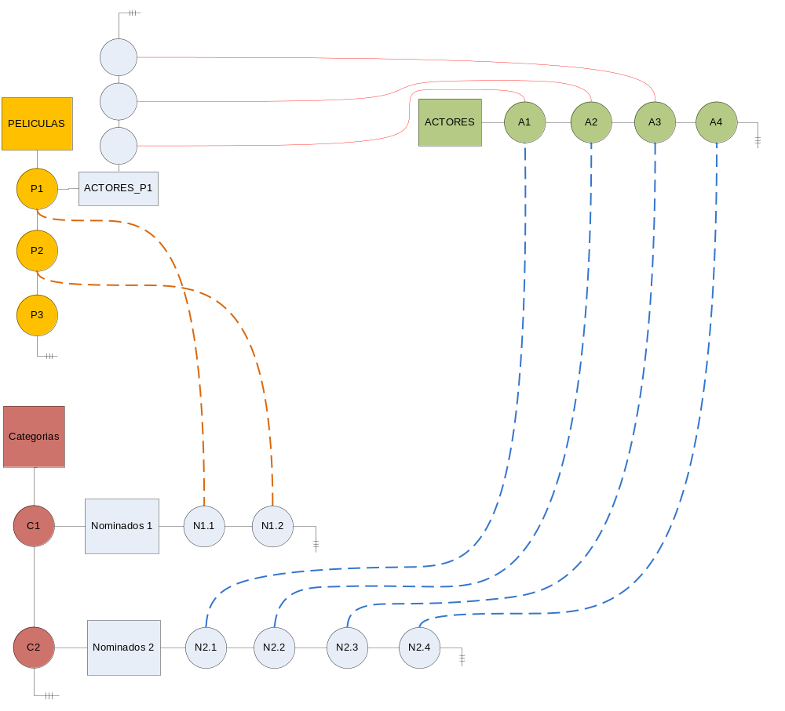
Figura 2.1

Ventajas y Desventajas de la Alternativa 1
La ventaja de esta solución es que las listas consumen menos memoria frente a la que consumen los arboles. Pero dicha ventaja desaparece a la hora de realizar las búsquedas dentro de las estructuras ya que aun estando ordenadas las listas deben si o si recorrerse desde el inicio hasta el fin de las mismas, por lo cual para el manejo de un volumen de información muy grande pierden eficiencia frente a un árbol binario de búsqueda, suponiendo que el árbol no se encuentre muy mal balanceado.

Alternativa 2
La segunda alternativa planteada por el grupo consiste en el uso de arboles y listas. Los arboles se utilizarían para almacenar los datos que se encuentran en mayor cantidad dentro de sistema como son las películas, actores/actrices y categorías, esto permite que en el caso de de haber un volumen muy grande de actores, películas o categorías, las búsquedas podrán ser hechas de la forma más eficiente posible, siempre y cuando los arboles no estén muy mal balanceados. Y las listas se utilizaran para almacenar un menor volumen de información como son, los actores dentro de una película o los nominados dentro de una categoría.

Diagrama de la Alternativa 2
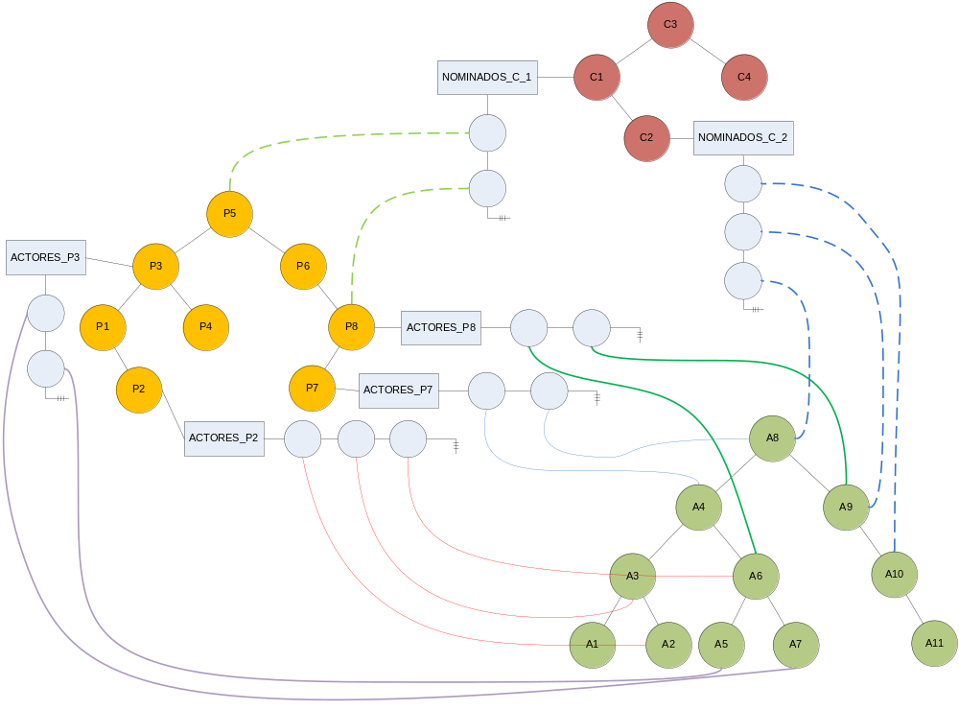

Ventajas y Desventajas de la Alternativa 2
La principal desventaja que tiene esta alternativa frente a la primera es que tiene un mayor consumo de memoria, ya que los nodos de un árbol tienen un atributo más que los nodos de una lista. Sin embargo a la hora de realizar búsquedas los arboles binarios de búsqueda son mucho más eficientes que las listas.
Al igual que en la primera alternativa para esta será necesario reescribir algunos de los algoritmos para adaptarlos a las búsquedas solicitadas.

Solución elegida
La solución escogida por el grupo es la planteada por la Alternativa 2, ya que consideramos esta resuelve la mayoría de los requerimientos planteados en la letra del obligatorio.

Con esta solución ya tenemos escritos los algoritmos de inserción y búsqueda necesarios para resolver las consultas más básicas. Solo deberían escribirse los algoritmos para las búsquedas por sexo de actor, actores dentro de película o votar dentro de una categoría. Aun así, los nuevos algoritmos no serán otra cosa que una llamada a varios de los algoritmos más básicos o copia de los mismos a los cuales se les agregara una nueva condición o la capacidad de alterar uno o más atributos (ej.: los votos).

Composición de Entidades y Análisis de Memoria
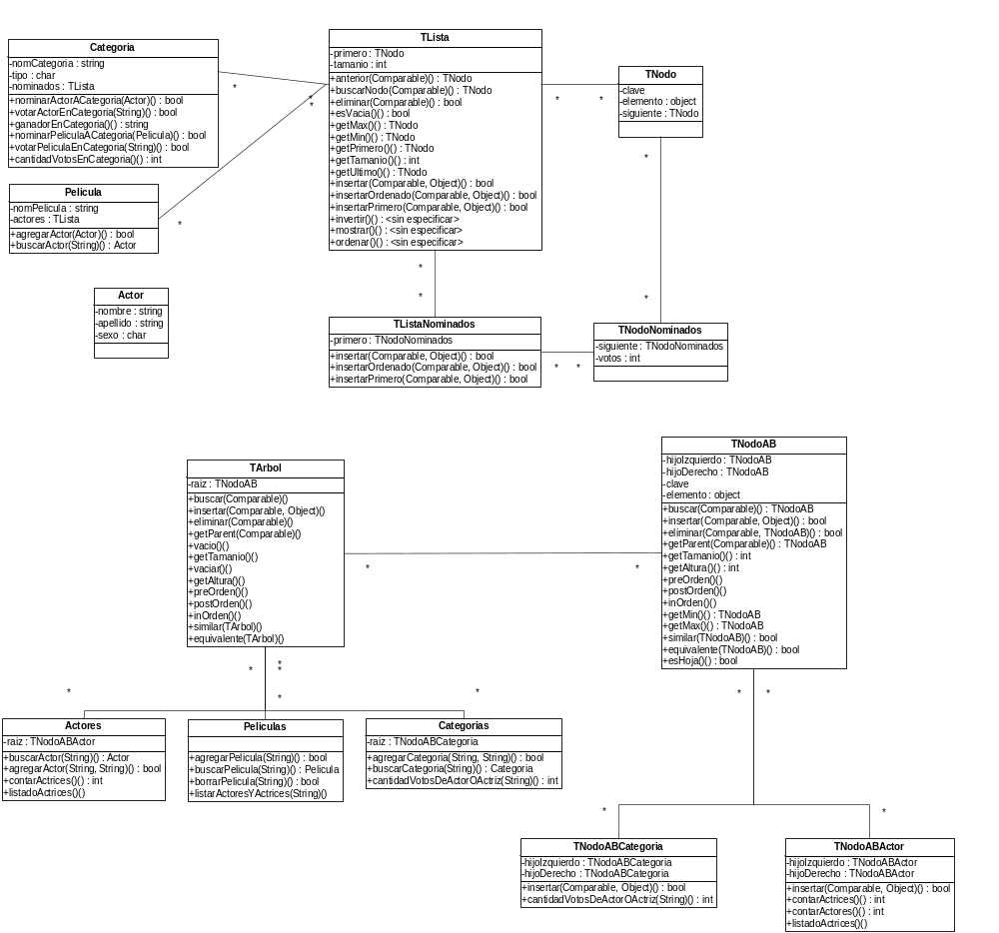
Falta análisis de memoria

Pseudocódigo y Análisis de Órdenes
[En esta sección, el alumno deberá realizar el pseudocódigo en lenguaje natural y de bajo nivel de los principales algoritmos.

En base a dichos algoritmos, realizar el cálculo de órdenes (paso a paso como se realiza en el teórico).

El alumno deberá seguir la siguiente estructura:

Nombre del Método | Método 1
Lenguaje Natural | Para cada sección del documento entregado  Si la Sección es verificada en forma correcta  Incrementar cantidad de secciones revisadas  Sino  Retornar error.
Lenguaje de Bajo Nivel | Para cada Sección S en ListaSeccionesDocumento Hacer (O(n))  Si RevisarOrtografía (S) Entonces (O(1))  Si RevisarSiEstaBienLoQueSePide(S) Entonces (O(1))  CantidadSeccRevisadas ← CantidadSeccRevisadas + 1 (O(1))  Sino  Retornar Error (O(1))  Sino  Retornar Error (O(1))
Orden del Algoritmo | O(n)

]

Bibliografía
[En esta sección, el alumno deberá indicar bibliografía utilizada para la construcción de obligatorio. En caso de haber investigado en Internet, especificar el enlace correspondiente]

